# **Carnet de suivi des apprentissages**

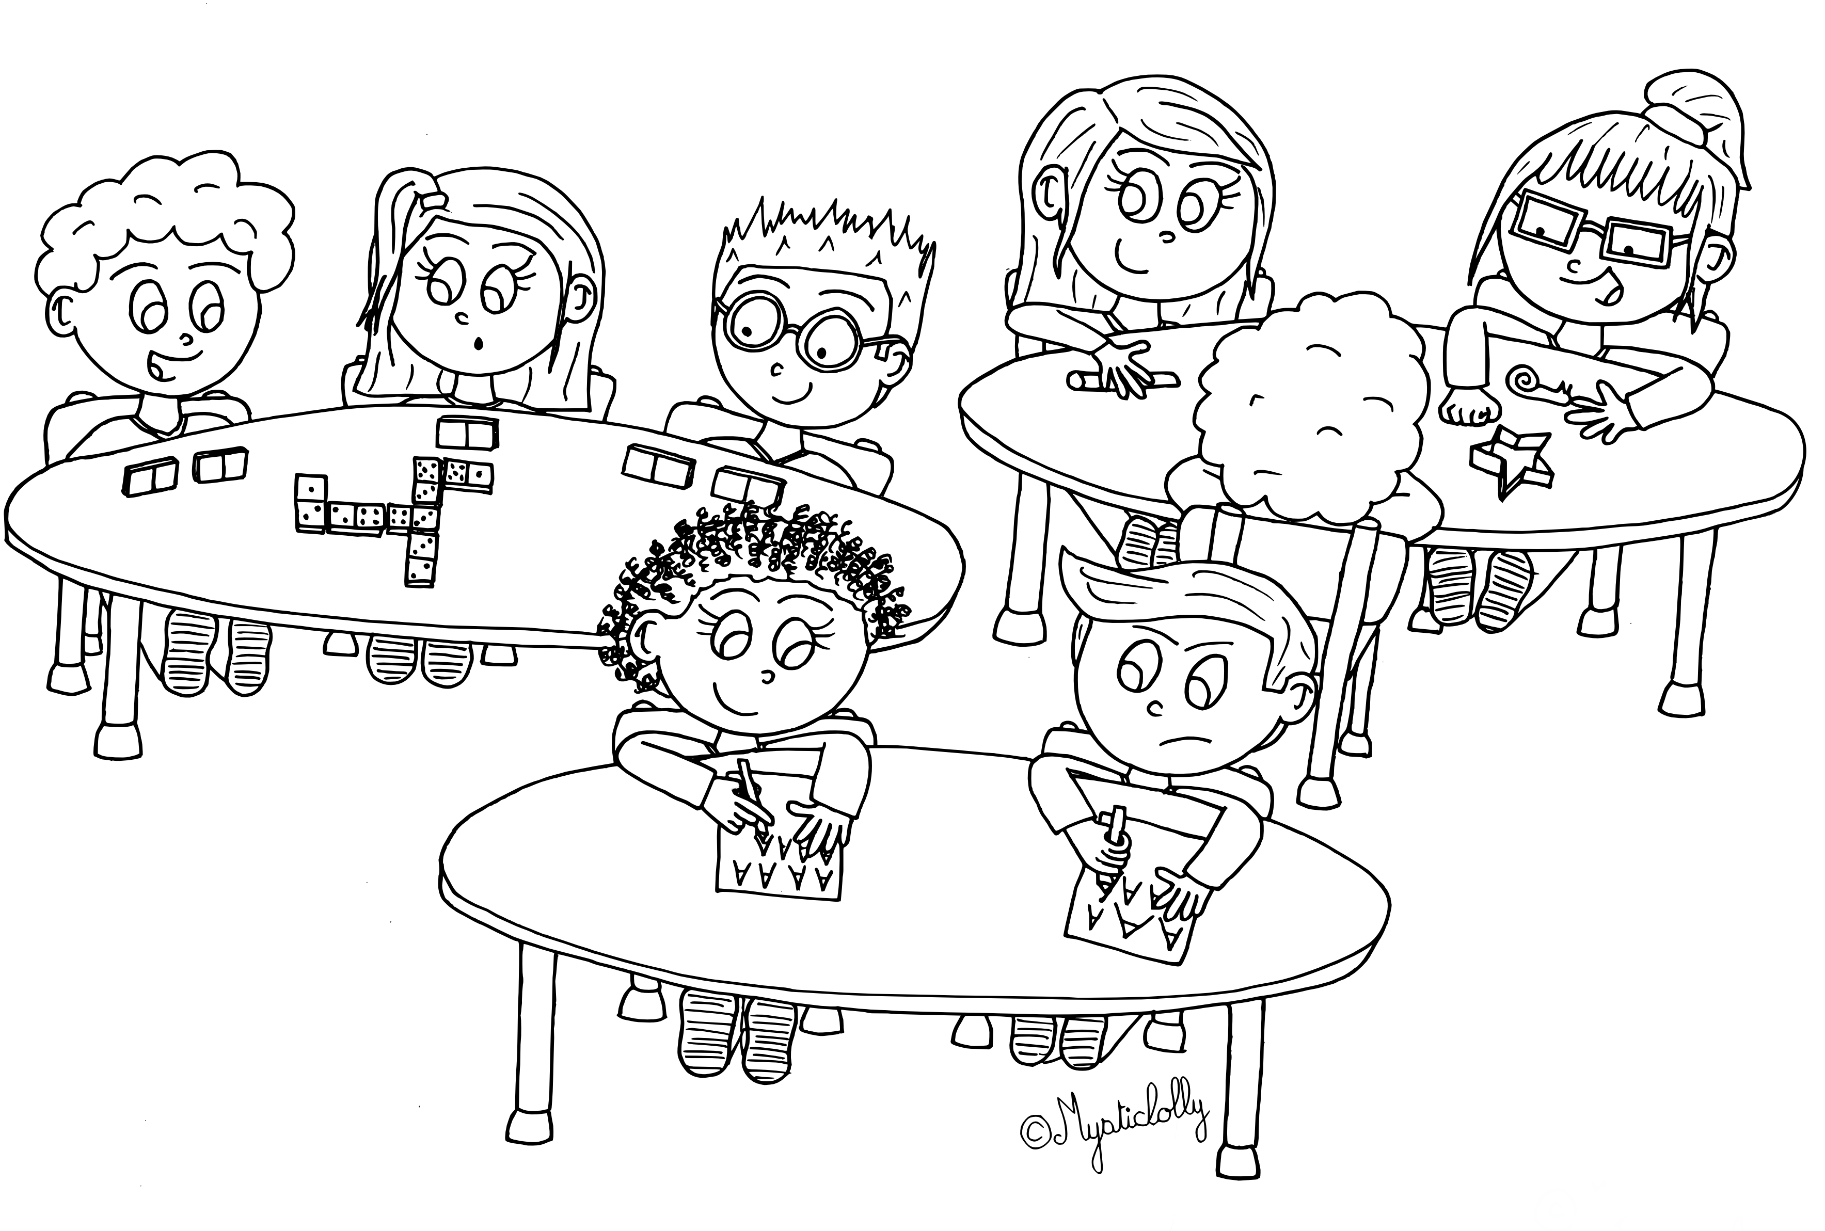

**GRANDE SECTION**

Prénom……………… Année : 20..... /20....

NOM …………………… Ecole :......................................................

|  |
| --- |
| *A l’attention des parents*  *Ce carnet vous permet de suivre les progrès de votre enfant effectués au cours de l’année, à travers quelques-unes de ses réalisations. L’enseignant(e) le remplit avec lui et le complète également par des observations personnelles.*  *L’occasion vous est donnée de le lire et d’échanger avec votre enfant, ainsi que de venir en parler avec l’enseignant(e).*  *.*  Légende  - Le niveau de réussite est indiqué EN COLORIANT LA CASE PAR une couleur correspondante :  - *ROUGE : J’ai réussi au moins 1 fois ! BLEU : Parfois VERT : Toujours*  - Les moments d’évaluation successifs sont indiqués par LES CASES :  E1, E2, E3, E4 |

|  |
| --- |
| AGIR, S’EXPRIMER, COMPRENDRE A TRAVERS L’ACTIVITE PHYSIQUE *Agir dans l’espace, la durée, sur les objets* |

|  |  |  |
| --- | --- | --- |
| *Oui ! 1 fois : ROUGE* | *Parfois : BLEU* | *Toujours : VERT* |

**Je fais le parcours de mieux en mieux**

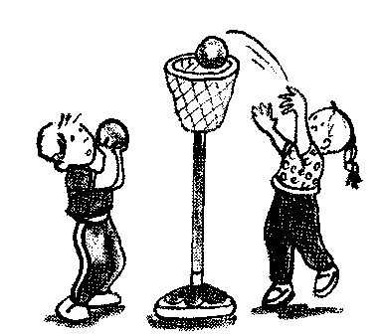

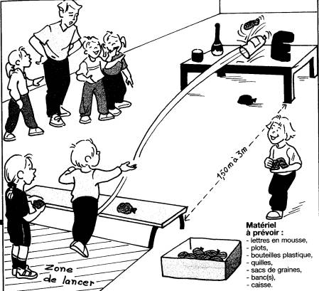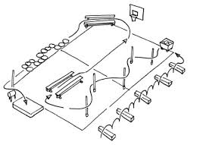le parcours:

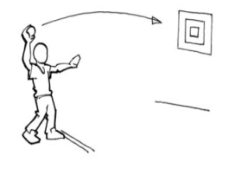-enjambement

- zigzag

-ligne droite

-dans cercles

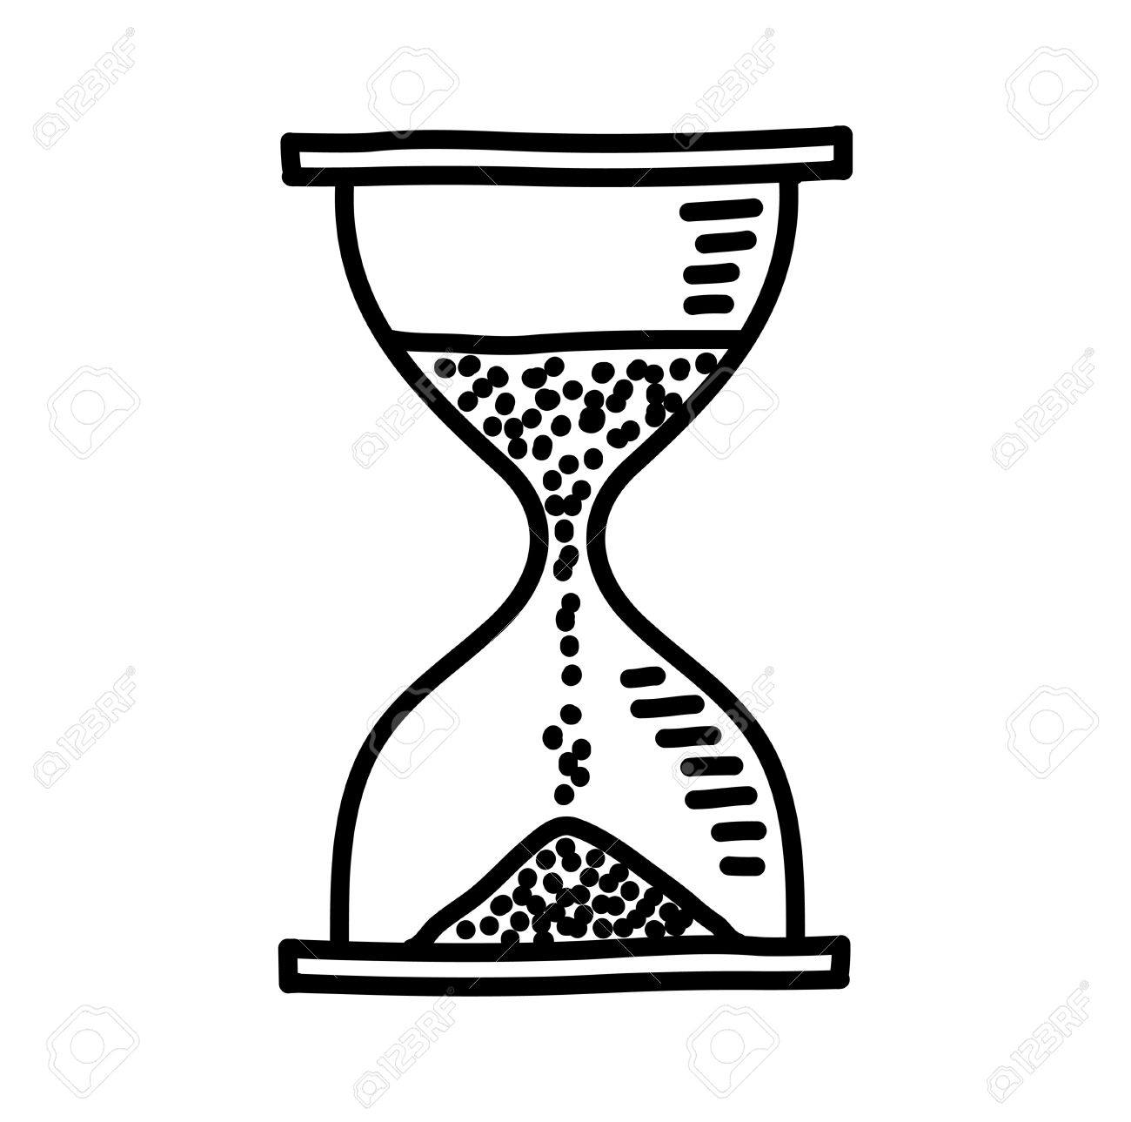Saut

|  |  |  |  |  |  |  |  |  |  |  |  |  |  |  |  |  |  |  |
| --- | --- | --- | --- | --- | --- | --- | --- | --- | --- | --- | --- | --- | --- | --- | --- | --- | --- | --- |
| *Je fais le parcours sans erreur* | | | |  | *Je cours sans marcher au moins 2’30* | | | |  | *Je lance haut et précis* | | | |  | *Je lance loin et précis* | | | |
| E1 | E2 | E3 | E4 |  | E1 | E2 | E3 | E4 |  | E1 | E2 | E3 | E4 |  | E1 | E2 | E3 | E4 |

|  |
| --- |
| AGIR, S’EXPRIMER, COMPRENDRE A TRAVERS L’ACTIVITE PHYSIQUE *Adapter ses équilibres à des environnements variés* |

|  |  |  |
| --- | --- | --- |
| *ROUGE : Oui ! 1 fois* | *Parfois : BLEU* | *Toujours : VERT* |

**Je sais nager de mieux en mieux**

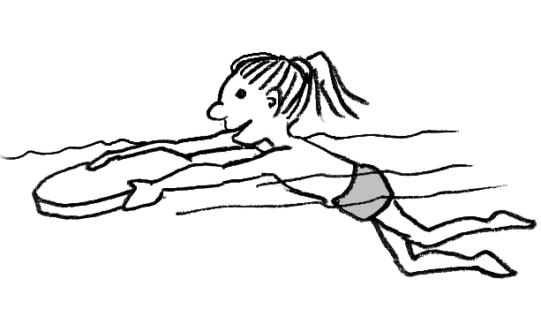

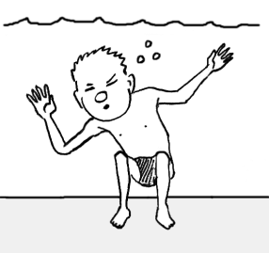 

|  |  |  |  |  |  |  |  |  |  |  |  |  |  |  |  |  |  |  |
| --- | --- | --- | --- | --- | --- | --- | --- | --- | --- | --- | --- | --- | --- | --- | --- | --- | --- | --- |
| *Je glisse dans l’eau* | | | |  | *Je mets la tête sous l’eau et j’ouvre les yeux* | | | |  | *Je ramasse des objets* | | | |  | *Je nage avec la planche* | | | |
| E1 | E2 | E3 | E4 |  | E1 | E2 | E3 | E4 |  | E1 | E2 | E3 | E4 |  | E1 | E2 | E3 | E4 |

|  |  |  |
| --- | --- | --- |
| *Oui ! 1 fois : ROUGE* | *Parfois : BLEU* | *Toujours : VERT* |

**Je fais le parcours de mieux en mieux**

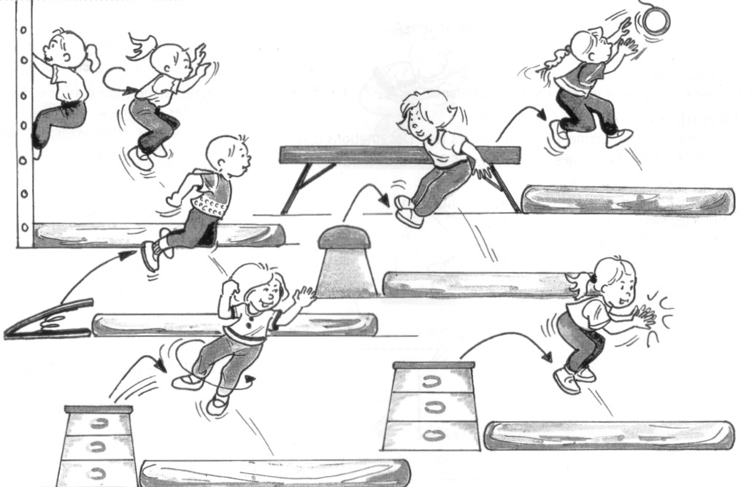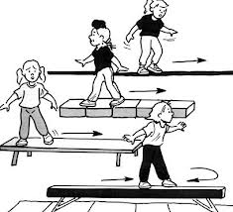

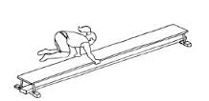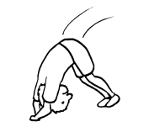

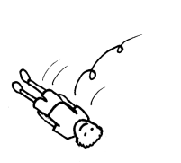

|  |  |  |  |  |  |  |  |  |  |  |  |  |  |  |  |  |  |  |
| --- | --- | --- | --- | --- | --- | --- | --- | --- | --- | --- | --- | --- | --- | --- | --- | --- | --- | --- |
| *Je roule de côté et en avant* | | | |  | *Je me déplace en équilibre* | | | |  | *Je rampe, je progresse par bonds* | | | |  | *Je saute en contre-bas* | | | |
| E1 | E2 | E3 | E4 |  | E1 | E2 | E3 | E4 |  | E1 | E2 | E3 | E4 |  | E1 | E2 | E3 | E4 |

|  |
| --- |
| AGIR, S’EXPRIMER, COMPRENDRE A TRAVERS L’ACTIVITE PHYSIQUE *Communiquer par des actions expressives ou artistiques* |

|  |  |  |
| --- | --- | --- |
| *Oui ! 1 fois : ROUGE* | *Parfois : BLEU* | *Toujours : VERT* |

**Je danse de mieux en mieux**

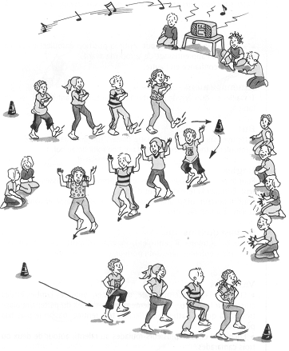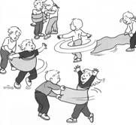

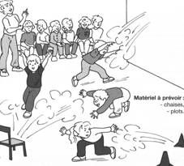

|  |  |  |  |  |  |  |  |  |  |  |  |  |  |
| --- | --- | --- | --- | --- | --- | --- | --- | --- | --- | --- | --- | --- | --- |
| *J’accorde mes gestes et déplacements avec ceux des autres et sur un tempo* | | | |  | *J’imagine des mouvements à partir d’un objet et d’un partenaire* | | | |  | *J’imagine des mouvements à partir d’un mot, un verbe ou une image* | | | |
| E1 | E2 | E3 | E4 |  | E1 | E2 | E3 | E4 |  | E1 | E2 | E3 | E4 |

|  |
| --- |
| AGIR, S’EXPRIMER, COMPRENDRE A TRAVERS L’ACTIVITE  PHYSIQUE *Collaborer, coopérer, s’opposer* |

|  |  |  |
| --- | --- | --- |
| *Oui ! 1 fois : ROUGE* | *Parfois : BLEU* | *Toujours : VERT* |

**Je respecte les règles de mieux en mieux**

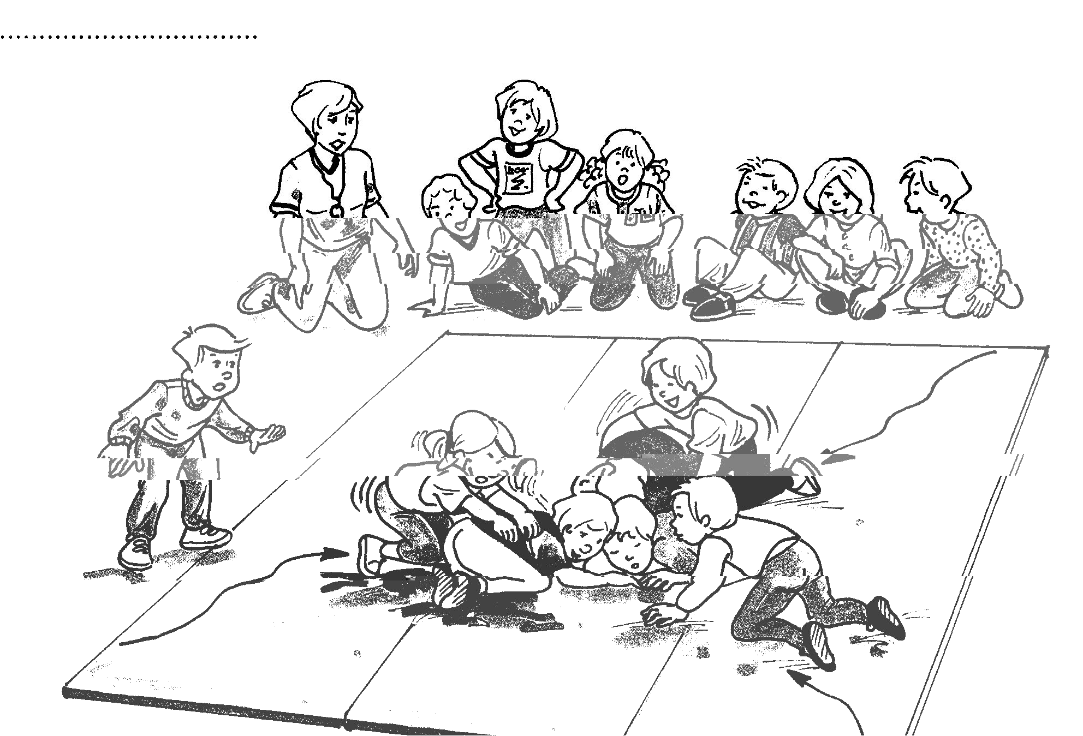

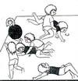

|  |  |  |  |  |  |  |  |  |  |  |  |
| --- | --- | --- | --- | --- | --- | --- | --- | --- | --- | --- | --- |
| *Je peux respecter tout le jeu le rôle qui m’a été attribué* | | | |  |  |  |  | *J’observe mes camarades et je peux dire s’ils jouent correctement* | | | |
| E1 | E2 | E3 | E4 |  |  |  |  | E1 | E2 | E3 | E4 |

|  |  |  |
| --- | --- | --- |
| *Oui ! 1 fois : ROUGE* | *Parfois : BLEU* | *Toujours : VERT* |

**Je joue en équipe de mieux en mieux**

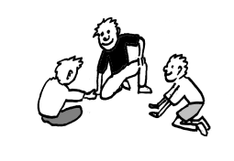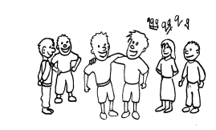

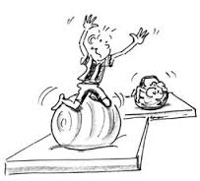

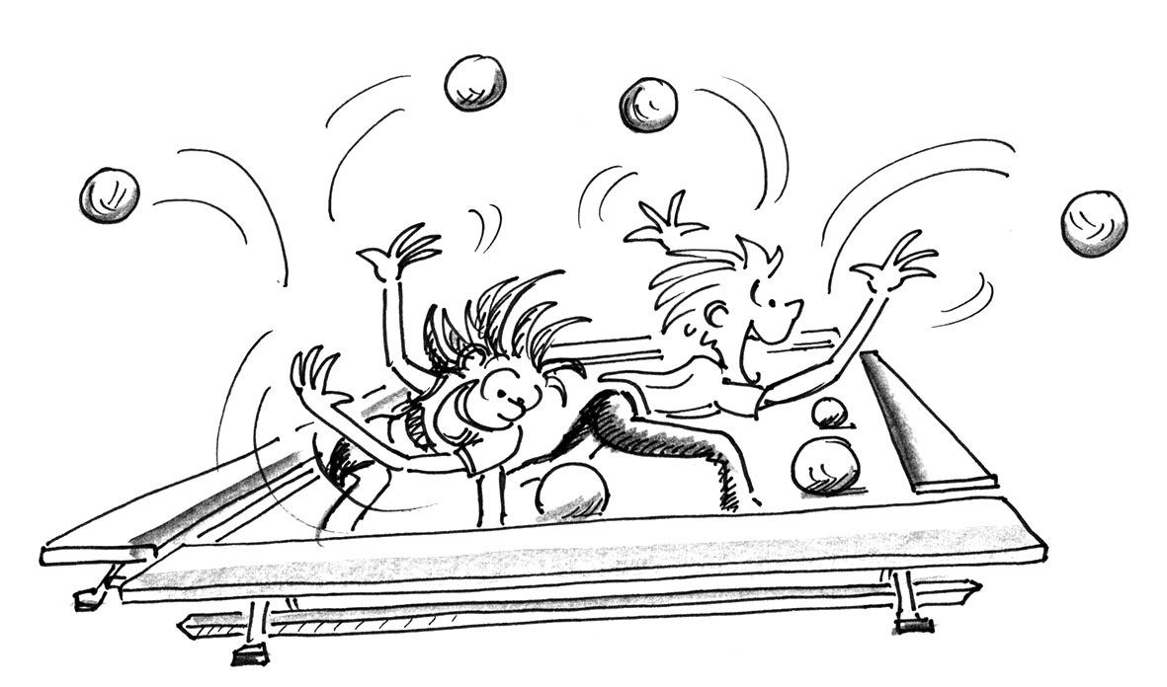

|  |  |  |  |  |  |  |  |  |  |  |  |  |  |
| --- | --- | --- | --- | --- | --- | --- | --- | --- | --- | --- | --- | --- | --- |
| *Je collabore avec mon ou mes partenaires* | | | |  | *Je propose mes idées pour attaquer ou défendre* | | | |  | *Je prends des risques pour aller délivrer un camarade* | | | |
| E1 | E2 | E3 | E4 |  | E1 | E2 | E3 | E4 |  | E1 | E2 | E3 | E4 |

|  |
| --- |
| AGIR, S’EXPRIMER, COMPRENDRE A TRAVERS L’ACTIVITE PHYSIQUE *Observations de l’enseignant(e)* |

|  |  |  |
| --- | --- | --- |
| *L’élève tient compte de ses erreurs et de ses réussites. Il ajuste et enchaine ses actions pour mieux courir, sauter, lancer, se déplacer dans divers milieux naturels ou aménagés* | *L’élève s’exprime en coordonnant ses mouvements avec d’autres partenaires, avec ou sans support musical. Il mémorise une séquence dansée en vue de la reproduire.* | *L’élève élabore des stratégies de coopération ou d’opposition pour viser un but ou un effet commun, dans le respect des règles et des consignes collectives* |
| |  |  |  | | --- | --- | --- | | Parfois | Souvent | Toujours | |  |  |  | | |  |  |  | | --- | --- | --- | | Parfois | Souvent | Toujours | |  |  |  | | |  |  |  | | --- | --- | --- | | Parfois | Souvent | Toujours | |  |  |  | |
| Autres observations  (Date : .........................) | | |

|  |  |  |
| --- | --- | --- |
| *L’élève tient compte de ses erreurs et de ses réussites. Il ajuste et enchaine ses actions pour mieux courir, sauter, lancer, se déplacer dans divers milieux naturels ou aménagés* | *L’élève s’exprime en coordonnant ses mouvements avec d’autres partenaires, avec ou sans support musical. Il mémorise une séquence dansée en vue de la reproduire.* | *L’élève élabore des stratégies de coopération ou d’opposition pour viser un but ou un effet commun, dans le respect des règles et des consignes collectives* |
| |  |  |  | | --- | --- | --- | | Parfois | Souvent | Toujours | |  |  |  | | |  |  |  | | --- | --- | --- | | Parfois | Souvent | Toujours | |  |  |  | | |  |  |  | | --- | --- | --- | | Parfois | Souvent | Toujours | |  |  |  | |
| Autres observations  (Date : .........................) | | |

|  |  |  |
| --- | --- | --- |
| *L’élève tient compte de ses erreurs et de ses réussites. Il ajuste et enchaine ses actions pour mieux courir, sauter, lancer, se déplacer dans divers milieux naturels ou aménagés* | *L’élève s’exprime en coordonnant ses mouvements avec d’autres partenaires, avec ou sans support musical. Il mémorise une séquence dansée en vue de la reproduire.* | *L’élève élabore des stratégies de coopération ou d’opposition pour viser un but ou un effet commun, dans le respect des règles et des consignes collectives* |
| |  |  |  | | --- | --- | --- | | Parfois | Souvent | Toujours | |  |  |  | | |  |  |  | | --- | --- | --- | | Parfois | Souvent | Toujours | |  |  |  | | |  |  |  | | --- | --- | --- | | Parfois | Souvent | Toujours | |  |  |  | |
| Autres observations  (Date : .........................) | | |

|  |
| --- |
| Mobiliser le langage  dans toutes ses dimensions |

|  |
| --- |
| Agir, s’exprimer, comprendre  à travers les activités artistiques |

|  |
| --- |
| Construire les premiers outils  pour structurer sa pensée |

|  |
| --- |
| Explorer le monde |